Задача №5. Из бака, наполненного спиртом, вылили часть спирта и долили водой, потом из бака вылили столько же литров смеси, после этого в баке осталось 49л чистого спирта. Сколько литров спирта вылили в первый раз и сколько во второй раз, если вместимость бака 64 литра?

Пусть х л вылили спирта в I раз,

тогда (64 – х)л спирта осталось в баке,

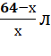 чистого спирта содержится в 1 литре после доливания,

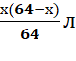 вылили чистого спирта во второй раз,

(64-х-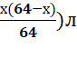 спирта осталось в баке,

Зная, что в баке осталось 49л чистого спирта:

Уравнение:

64-х-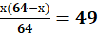 ⇒ х₁=8, х₂=120 – не удовлетворяет условию задачи ⇒ 8л вылили в I раз,
а 7 литров вылили во II раз

Ответ: 8л и 7л

